

Thomas Régis

Rapport de séance 7- 9/12/2022

Objectifs : L’objectif de cette séance est de modéliser et d’imprimer grâce à la découpeuse laser le châssis de notre premier prototype. Ainsi que les ailettes qui permettront ensuite de visser les supports des chenilles.

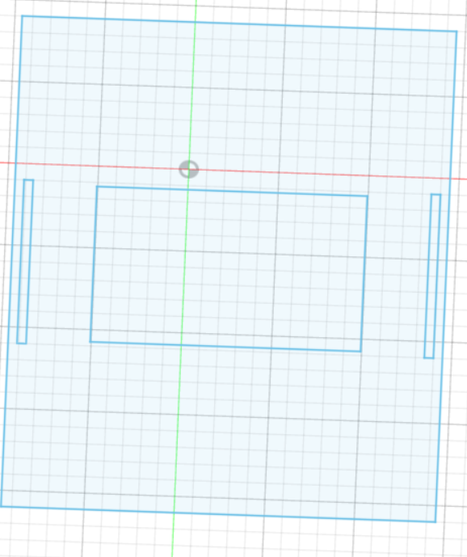

**Châssis de notre premier prototype.**

**Ailette de notre premier prototype qu’on imprimera en deux exemplaires.**